1. Buscar nombre y apellido del actor, ordenado por nombre

[SELECT](http://localhost/phpmyadmin/url.php?url=https://dev.mysql.com/doc/refman/8.0/en/select.html) * FROM `actor` WHERE 1 ORDER BY first_name;

1. Obtener un listado de las películas (Nombre y descripción) y el lenguaje en el que están

[SELECT](http://localhost/phpmyadmin/url.php?url=https://dev.mysql.com/doc/refman/8.0/en/select.html) film.title, film.description, language.name FROM film

INNER JOIN language ON film.language_id=language.language_id;

1. Obtener listado de direcciones (address) y el nombre de la ciudad y país

SELECT address, city.city, country.country from address

INNER JOIN city ON address.city_id=city.city_id

INNER JOIN country ON city.country_id=country.country_id;

1. Obtener listado de películas(nombre) y su categoría(nombre)

SELECT film.title, category.name

FROM film

INNER JOIN film_category ON film.film_id=film_category.film_id

INNER JOIN category ON category.category_id=film_category.category_id

ORDER BY film.title ASC

1. Obtener listado de películas(nombre) y los actores(nombre) relacionados a esa películas

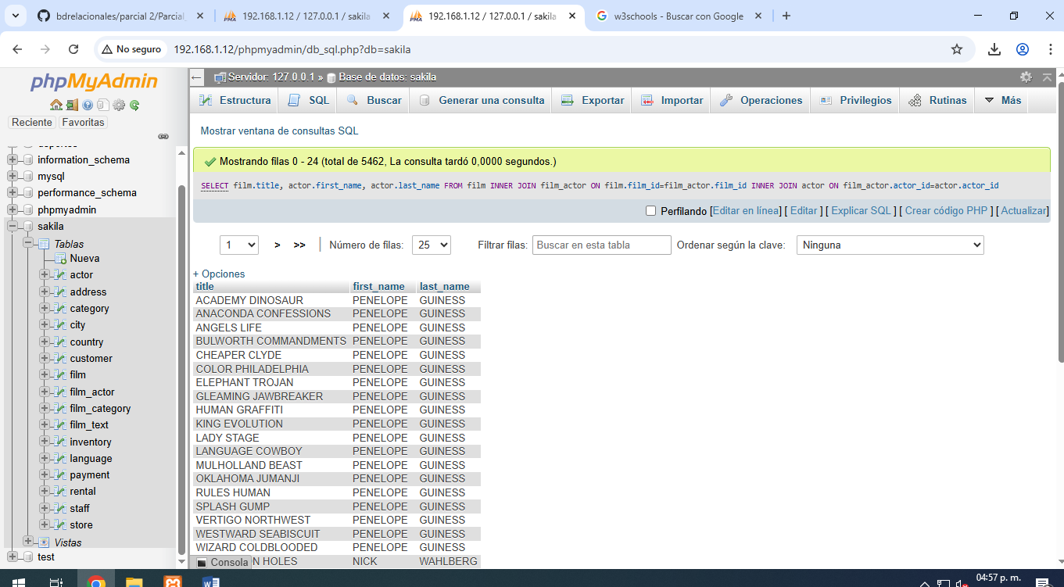

[SELECT](http://192.168.1.12/phpmyadmin/url.php?url=https://dev.mysql.com/doc/refman/5.5/en/select.html) film.title, actor.first_name, actor.last_name

FROM film

INNER JOIN film_actor ON film.film_id=film_actor.film_id

INNER JOIN actor ON film_actor.actor_id=actor.actor_id

1. Obtener listado de películas con su nombre y descripción

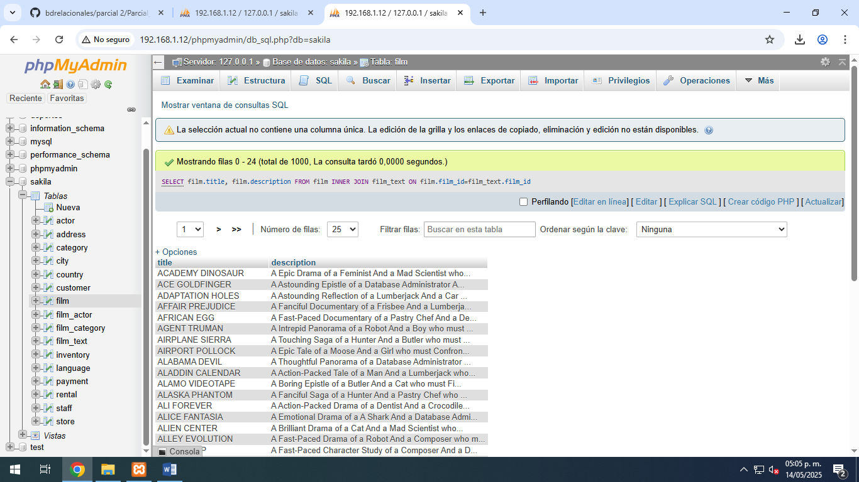

SELECT film.title, film.description FROM film INNER JOIN film_text ON film.film_id=film_text.film_id;

1. Obtener inventario de películas de la sucursal

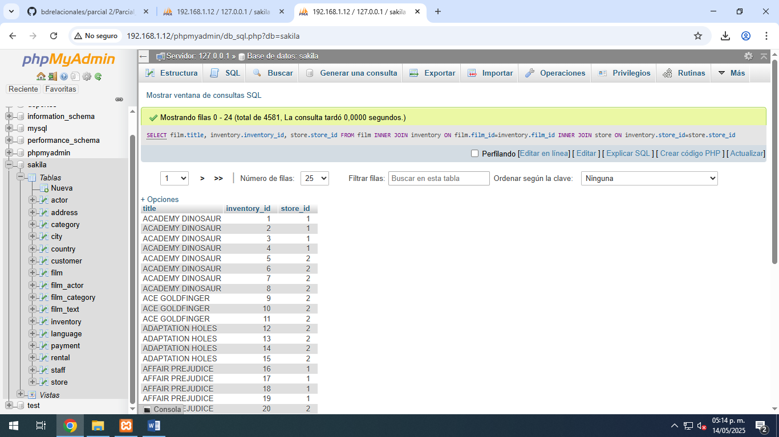

SELECT film.title, inventory.inventory_id, store.store_id FROM film INNER JOIN inventory ON film.film_id=inventory.film_id

INNER JOIN store ON inventory.store_id=store.store_id;

1. Obtener total de peliculas

[SELECT](http://localhost/phpmyadmin/url.php?url=https://dev.mysql.com/doc/refman/8.0/en/select.html) film_id FROM film;

1. Obtener listado de actors y la cantidad de películas

[SELECT](http://localhost/phpmyadmin/url.php?url=https://dev.mysql.com/doc/refman/8.0/en/select.html) actor.actor_id, film_actor.film_id

FROM actor

INNER JOIN film_actor ON actor.actor_id=film_actor.actor_id;

1. Obtener listado de ingresos por tienda

SELECT payment.payment_id, staff.staff_id, store.store_id FROM payment INNER JOIN staff ON payment.staff_id=staff.staff_id

INNER JOIN store ON staff.store_id=store.store_id;